Воспитатель МБДОУ «Детский сад №99»,
Сормовского района, г.Н.Новгорода
Познавательный, краткосрочный проект «Цифры вокруг нас»
Проблема: Что будет, если все цифры исчезнут?
Актуальность проекта:
Показать значимость математики в жизни человека. С помощью каких методов можно заинтересовать ребенка, помочь ему узнавать новую, интересную информацию о цифрах и фигурах? У детей недостаточно сформировано умение соотносить реальное количество предметов с цифрой. Я считаю, что проект позволит детям усвоить сложный материал через совместный поиск решения проблемы, тем самым, делая познавательный процесс интересным и мотивационным. Работа над проектом носит комплексный характер, пронизывает все виды деятельности дошкольников, проходит в повседневной жизни и в НОД. Данный проект направлен на привитие интереса к математике, так как она является «Царицей наук».
Цель проекта:
обобщение и систематизация знаний детей о цифрах и геометрических фигурах.
Задачи:
- учить находить связь цифр с окружающим нас миром;
- продолжать расширять представления детей о цифрах и фигурах;
- развивать у детей любознательность, творчество, целеустремленность;
- воспитывать дружеские взаимоотношения.
Участники проекта:
Дети подготовительной группы, воспитатели, родители.
Срок реализации проекта:
1 неделя
Ожидаемые результаты:
- знания и представления детей о цифрах и геометрических фигурах обобщатся и упорядочатся;
- дети станут более активными, самостоятельными, творческими;
- родители проявят интерес к воспитательно-образовательному процессу.

Подготовительный
Подбор материалов для реализации проекта.
Проводились беседы, занятия, привлекались родители к участию в проекте. Через ФЭМП знакомили детей с геометрическими фигурами и телами, учили их давать описание, знакомили с цифрами и разнообразными линиями. Через исследовательскую деятельность находили фигуры, тела, цифры и линии в окружающей действительности, в предметах ближайшего окружения, в природе.
Основной этап
1.Занятие Формирование целостной картины мира. Тема: «Цифры вокруг нас».
Учить находить предметы, связанные с цифрами; формировать умение связывать математику с окружающим миром.
Чтение стихотворений, заучивание.
. 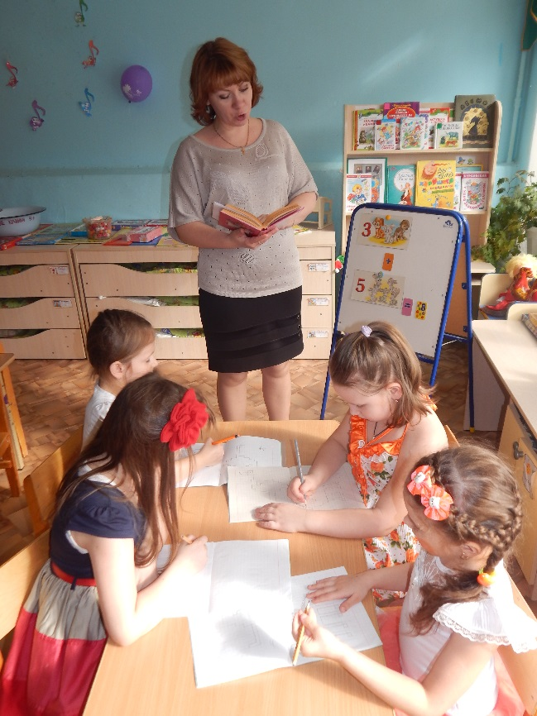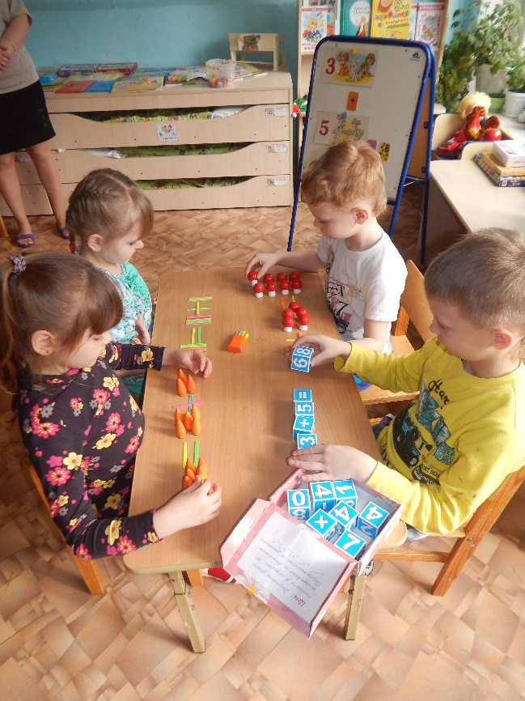

2.Занятие. Тема «Дни и сутки».
Знакомить детей с последовательностью частей суток; учить устанавливать временную последовательность; закреплять дни недели

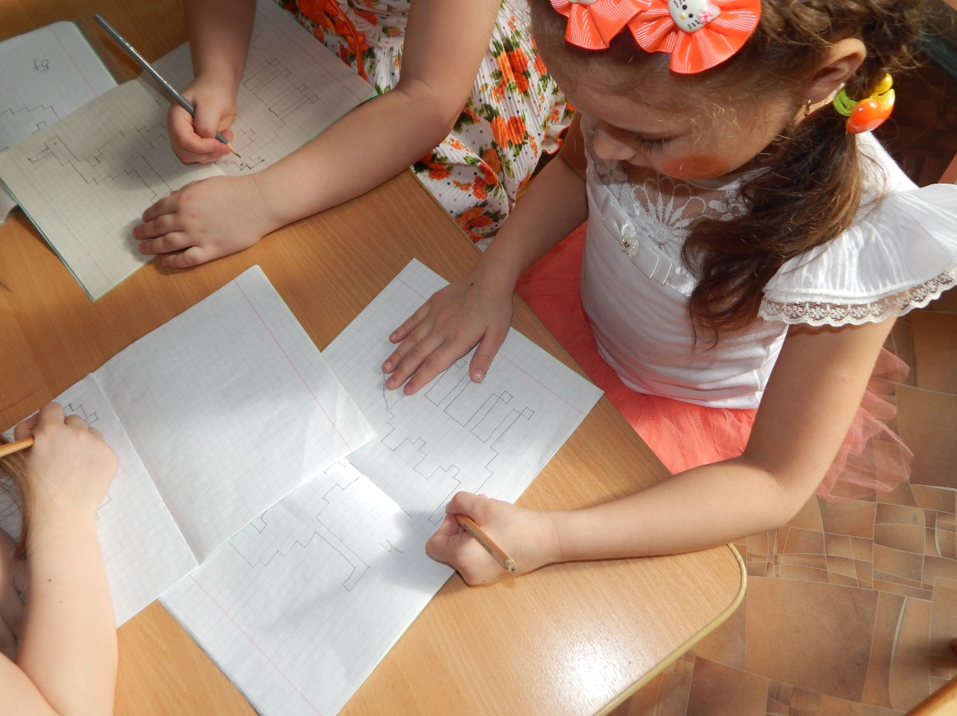

Заключительный этап: Презентация проекта
Итоговое НОД по математике в подготовительной группе «Заколдованные цифры»
ЗАДАЧИ:
закрепить у детей навык ориентировки на листе бумаги;
закрепить счет в пределах 12;
продолжать учить детей решать простые арифметические задачи на
наглядной основе, записывать решение;
продолжать учить измерять с помощью линейки, записывать результаты;
закрепить знание геометрических фигур;
развивать логическое мышление, память, воображение, внимание;
активизировать речь, учить пользоваться математическими терминами;
совершенствовать навыки учебной деятельности;
воспитывать интерес к математике, чувство коллективизма.
ХОД ОБРАЗОВАТЕЛЬНОЙ ДЕЯТЕЛЬНОСТИ:
Воспитатель: Ребята, сегодня когда я утром пришла на работу, я заметила, что все часы в нашем детском саду стоят на месте и на циферблатах нет ни одной цифры. А на моём столе ,я увидела странную записку в которой было сказано, что все цифры заколдовала страшная колдунья и что теперь все цифры в её подчинении. Ребята , а вы хотите спасти цифры?
Дети: Да!
Воспитатель: Предлагаю нам с вами отправимся в страну математики. А на каком транспорте мы туда отправимся, вы узнаете, когда отгадаете мою загадку:
Что за чудо? Синий дом,
Окна светлые кругом,
Носит обувь из резины
И питается бензином.
Дети: Автобус!
Воспитатель: Правильно, молодцы! Мы поедем на автобусе. У каждого автобуса есть номер, давайте попробуем угадать номер нашего автобуса.
Цифра в номере автобуса больше 8, но меньше 10.
Дети: наш автобус номер 9.
Воспитатель: молодцы, правильно. Пора отправляться в путь.
(дети вместе с воспитателем подходят к «автобусу», сделанному из детских стульчиков, все дети получаю билеты-карточки, на каждой карточке пример, счет в пределах 10 на «+» и «-») ребята, надо решить пример, полученный ответ подскажет каждому из вас нужное место в автобусе.
(дети решают примеры и занимают свои места)
Опять в автобусе так тесно!
Поскорей занять бы место.Потолкался я немножко,
Вот и место у окошка.
Воспитатель: все разместились, пора отправляться в путь. Пока мы едем, предлагаю поиграть в игру.
СЛОВЕСНАЯ ИГРА «КОГДА ЭТО БЫВАЕТ? »
ЦЕЛЬ: закрепить знания детей о временах года, развивать память и мышление.
ХОД ИГРЫ:
(воспитатель запутывает детей, рассказывая неправильно о каком-то времени года, дети должны дать правильный ответ)
Воспитатель: летом очень холодно. Когда я иду кататься на лыжах или на коньках, то надеваю теплую куртку и валенки. Еще летом бывает Новый год. Это так, ребята?
Дети: нет!
Воспитатель: А когда это бывает?
Дети: зимой!
Воспитатель: правильно, молодцы! Играем дальше. Осенью на деревьях распускаются листочки. Из теплых стран прилетают птицы. Бегут первые ручейки. Так ли это, ребята?
Дети: нет!
Воспитатель: а когда это бывает?
Дети: весной!
Воспитатель: правильно, молодцы! Продолжаем. Весной с деревьев облетают листья. Небо становится хмурым. Птицы улетают в теплые страны. Это так, ребята?
Дети: нет!
Воспитатель: а когда это бывает?
Дети: осенью!
Воспитатель: молодцы! Играем дальше. Зимой в садах зреют яблоки, груши, сливы. Летают бабочки. Взрослые и дети загорают на солнышке и купаются в речке. Так ли это, ребята?
Дети: нет!
Воспитатель: а когда это бывает?
Дети: летом!
Воспитатель: правильно, какие вы молодцы! Ребята, вот мы и приехали в страну заколдованных цифр.
Посмотрите здесь записка от колдуньи. В ней говорится о том, что мы сможем продолжить свое путешествие, если выполним задание.
ЗАДАНИЕ № 1.
(на магнитной доске прикреплен большой лист бумаги, на нем изображены геометрические фигуры: квадрат, прямоугольник, круг, трапеция, ромб.)
Воспитатель: ребята, какая геометрическая фигура находится в правом верхнем углу?
Дети: квадрат.
Воспитатель: какая геометрическая фигура находится в нижнем левом углу?
Дети: прямоугольник.
Воспитатель: какая геометрическая фигура находится в правом нижнем углу?
Дети: круг.
Воспитатель: какая геометрическая фигура находится посередине?
Дети: трапеция.
Воспитатель: какая геометрическая фигура находится в верхнем левом углу?
Дети: ромб.
Воспитатель: правильно, молодцы! Все справились с первым заданием.
Воспитатель: А вот перед нами какая -то интересная книга, а на ней снова записка.
Все цифры находятся в книге моей
Они у меня в подчиненье
Стоит задания вам решить
книгу быстренько открыть
и тогда мои друзья
цифры снова будут с вами навсегда!
Воспитатель: Ну что ребята вы готовы?
Дети:Да!
Воспитатель: Чтобы нам открыть 1 страницу нужно отгадать загадку
Сколько солнышек за тучкой, сколько стержней в авторучке
Сколько у слона носов, сколько на руке часов?
Знает и собой гордится, цифра столбик …
Дети: Единица.
Воспитатель: Правильно ребята. Первую страничку мы открыли и освободили цифру 1.
Приступаем к следующей страничке.
Воспитатель:
В саду колдуньи математики растут необычные деревья. На этих деревьях вместо листочков квадраты. На одном дереве они желтые, на другом зеленые. Сколько желтых квадратов на первом дереве?
Дети: 5
Воспитатель: сколько зеленых квадратов на втором дереве?
Дети: 6.
Воспитатель: а сколько всего квадратов-листочков на двух деревьях?
Дети: 11 квадратов-листочков.
Воспитатель: теперь запишем нашу задачу и прочтем пример.
(дети на листочках записывают пример и поочередно прочитывают его, проговаривая 5+6=11)
Ребята смотрите и вторая страничка открылась ,а как вы думаете какая там цифра?
Дети :Следующая цифра которая идет за единицей это цифра два.
Воспитатель: Молодцы смотрите здесь цифра 2
Вот и следующее заданье.
ЗАДАЧА № 2.
Наша колдунья очень любит яблоки. Ей принесли тарелку, на которой было 3 апельсина. Когда она их съела, то захотела еще. Ей принесли еще 3 апельсинов. Сколько всего апельсинов съела королева?
Дети: 6 апельсинов съела королева.
Воспитатель: правильно. Теперь запишем пример и прочтем его.
Воспитатель: молодцы, ребята! Все справились с заданием, и поэтому открылась страничка, на которой цифра три..
Но прежде, чем продолжить путь, нам с вами надо отдохнуть.
ФИЗКУЛЬТМИНУТКА.
(дети становятся в круг и выполняют движения)
Быстро встаньте, улыбнитесь Выше, выше потянитесь.
Ну-ка, плечи распрямите, Поднимите, опустите,
Влево, вправо повернулись, Рук коленями коснулись.
Сели-встали, сели- встали, И на месте побежали.
Два хлопка над головой, Два хлопка перед собой,
Две руки за спину спрячем И на двух ногах поскачем.
Воспитатель: отдохнули? Следующее заданье
Колдунья предлагает вспомнить
Сколько времен года вы знаете?
Дети: Четыре (Зима Весна, Лето и Осень)
Сколько лап у кошки?
Дети: Четыре.
Сколько колес у машины?
Дети: Четыре
Сколько ножек у стола и стула?
Дети: По четыре
Сколько углов у квадрата?
Дети: Четыре.
Воспитатель : Молодцы ребята , надеюсь вы догадались что следующая цифра четыре. Вот и следующее задание
Перед вами листочки, на них начерчены отрезки разной длины. Вам нужно измерить отрезки линейкой и записать результаты в пустые квадраты под отрезками.
Дети первый отрезок 5 см, а второй 10см.
Воспитатель: Ребята ,а как мы можем получить цифру десять из двух одинаковых цифр.
Дети:К пяти прибавить пять.
Воспитатель молодцы ребята вот и цифра пять у нас появилась.
Воспитатель: И на этот раз все справились с заданием колдуньи .А чтобы открыть следующую страницу нужно решить задачку.
В снег упал Сережка,
А за ним Алешка,
А за ним Иришка,
А за ней Маришка,
А потом упал Игнат,
А потом упал Марат
Кто ответит мне сейчас
Сколько на снегу ребят?
Дети: 6 ребят на снегу.
Воспитатель : Вот и молодцы и цифра шесть у нас появилась .Вот и следующее заданье. Чтобы открыть следующую страницу нужно вспомнить сколько дней в неделе и назвать их.Сколько цветов у радуги и назвать их.
Дети: Семь (Понедельник, Вторник, Среда, Четверг, Пятница, Суббота, Воскресение)
Семь (красный, оранжевый, желтый, зеленый ,голубой ,синий, фиолетовый)
Воспитатель :Молодцы .Вот перед нами агрегат он носки стирать всем рад, Нам стиральная машина всем поможет постирать и заданья выполнять.
Ребята перед нами носки ,нам нужно разложить носки по цвету ,по размеру и сказать сколько всего пар и сколько всего носочков
Дети:4 пары по 2 носка всего 8носочков.
Воспитатель: Молодцы ребята, вот и цифра восемь появилась от колдуньи освободилась.Следующее задание.
Перед нами елочка ,пушистые иголочки,
нужно звездочки повесит и верхушку не забыть
а потом всем вместе сразу все игрушки сосчитать
цифру мы тогда получим
цифру мы освободим
и на следующую страничку вместе дружно перелетим.
Дети :Дети считают сколько всего звездочек
8звездочек и 1 верхушка всего получается 9
Воспитатель :Молодцы !Вот теперь еще задачка
Ниночка рисует дом,
Окон очень много в нем.
Тут их шесть, четыре там,
Посчитай все окна сам.
Дети: всего 10 окон.
Воспитатель :Молодцы ребята, Следующее заданье перед нами картинка но она разрезана на несколько частей нам нужно картинку с вами собрать и тогда узнаем мы что за цифра перед нами.
Дети: Собирают пазл, на картинке цифра 11.
Воспитатель: Вот и последнее задание.
Сколько цифр на часах, сколько месяцев в годах, сколько бьют часы на башне в лучший праздник новый год. Все ребята без сомненья ,каждый мне ответить рад. Это цифра ведь….
Дети :Двенадцать, знает каждый из ребят.
Воспитатель: Вот открылись все странички, вернулись цифры на часы .Мы с ребятами конечно без сомненья Молодцы!
Теперь нам пора возвращаться в детский сад. Проходите в автобус и занимайте свои места.
Воспитатель: молодцы! Вот мы и добрались до детского сада. Посмотрите на столе конверт с письмом от Колдуньи.
(воспитатель открывает конверт и достает из него медали-пятерки для каждого ребенка)
Воспитатель: ребята, колдунья очень извиняется и обещает , что больше никогда не будет забирать цифры, она приглашает нас к себе в гости и желает вам учится только на одни пятерки. 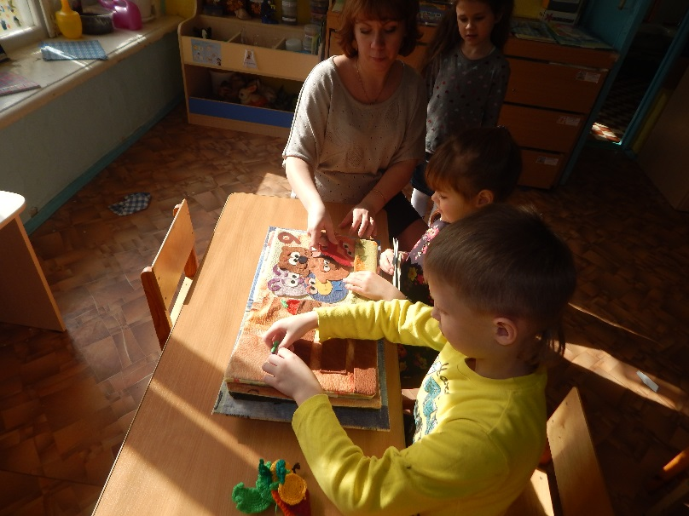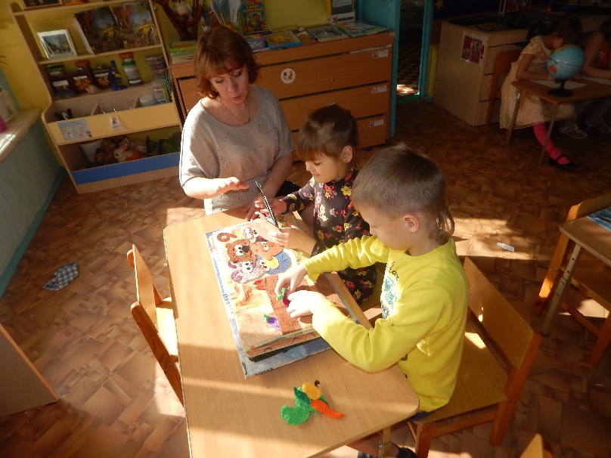

Заключительный этап
Результатом проведенной работы стало повышение уровня математических представлений и овладение детьми умением ориентироваться в новой, нестандартной ситуации; продуктивно взаимодействовать с членами группы, решающий общую задачу; выслушать другого и придти к общему решению; вести диалог с взрослыми и сверстниками; отстаивать свою точку зрения.

